Pielikums

Balvu novada Domes

2020.gada 24.septembra

lēmumam “Par nekustamā īpašuma “Maijas”, Tilžas pagasts, Balvu novads pārdošanu”

Protokols Nr.14, 52.§

Izkopējums no Tilžas pagasta kadastra kartes

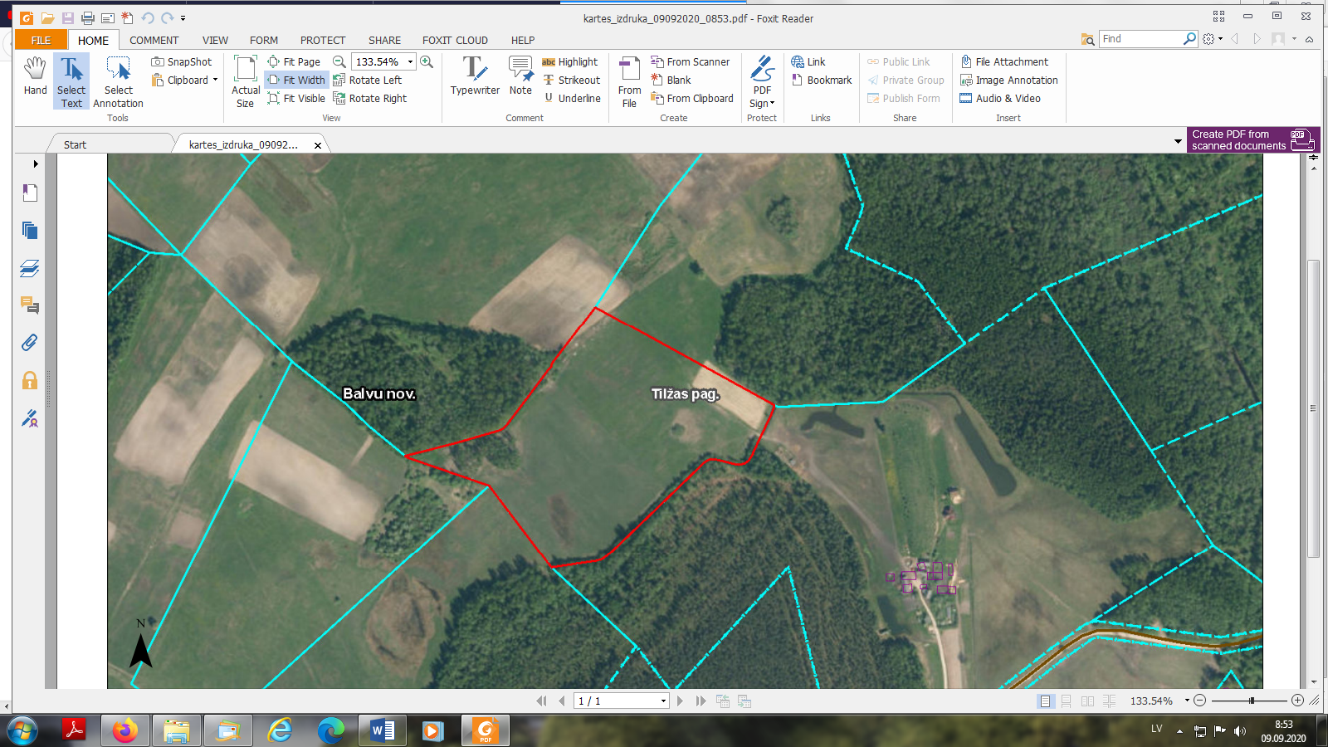

\

3886 003 0133

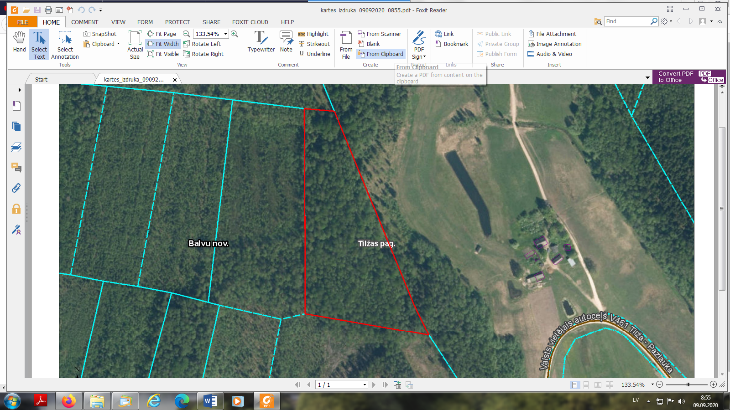

3886 003 0531

Domes priekšsēdētājs A. Pušpurs